**КРИПТОГРАФІЯ**

**КОМП’ЮТЕРНИЙ ПРАКТИКУМ No1**

**Експериментальна оцінка ентропії на символ джерела відкритого тексту**

**Виконав студент ФБ-34 Синельник Максим**

**Мета роботи**

Засвоєння понять ентропії на символ джерела та його надлишковості, вивчення та

порівняння різних моделей джерела відкритого тексту для наближеного визначення

ентропії, набуття практичних навичок щодо оцінки ентропії на символ джерела.

**Написати програми для підрахунку частот букв і частот біграм в тексті, а також**

**підрахунку H1 та H 2 за безпосереднім означенням. Підрахувати частоти букв та біграм, а також значення H1 та H2 на довільно обраному тексті російською мовою достатньої довжини (щонайменше 1Мб), де імовірності замінити відповідними частотами. Також одержати значення H1 та H2 на тому ж тексті, в якому вилучено всі пробіли.**

Отже на початку завдання треба відфільтрувати файл з текстом, як сказано у методичних вказівках, я замінив всі символи, окрім текстових із алфавіту на пробіли, а самі послідовності пробілів на один пробіл. В сам же алфавіт тексту із пробілами буде входити і сам пробіл, тоді в алфавіті буде 33 літери. Для другого тексту без пробілів, пробіли прибрав.

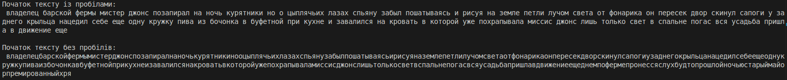

Далі відповідно порахував частоти для букв у двух текстах, кількості букв для них будуть однакові, а от частота різна, так як в тексті з пробілами, пробіл виступає в ролі літери, отже кількість літер буде більшою ніж у тексті без пробілів.

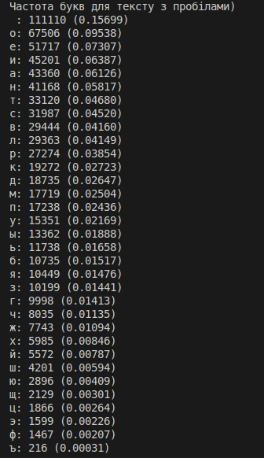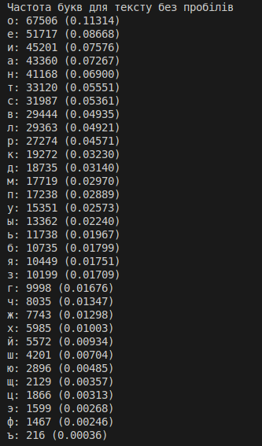

Далі треба обчислити біграми. Варіантів біграм буде 4 з перетином і без для тексту з пробілами та без. Опісля можна приступати до обчислення частоти біграм для кожної категорії. Таблиці з наведеними частотами біграм, робляться в кінці, на прикладі я виводив по 30 найчастіших біграм під кожну категорію.

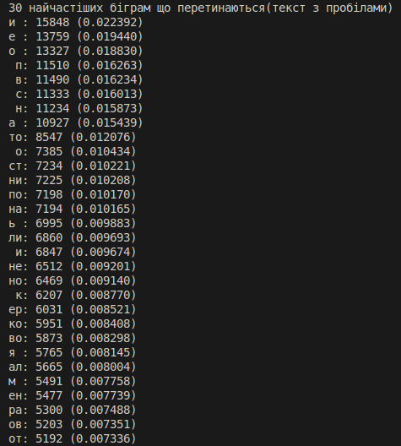 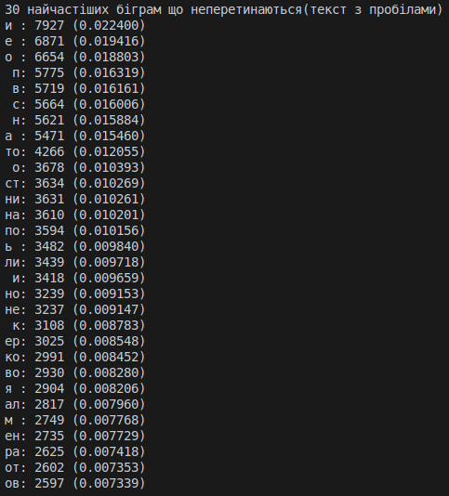

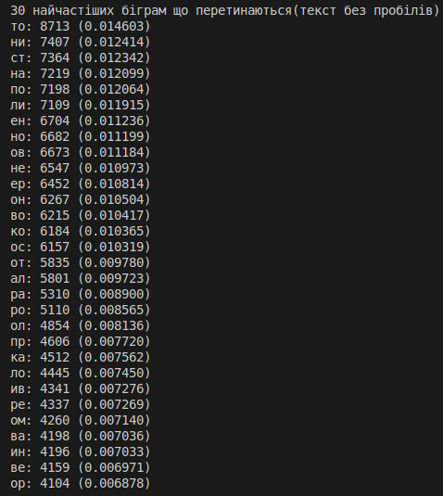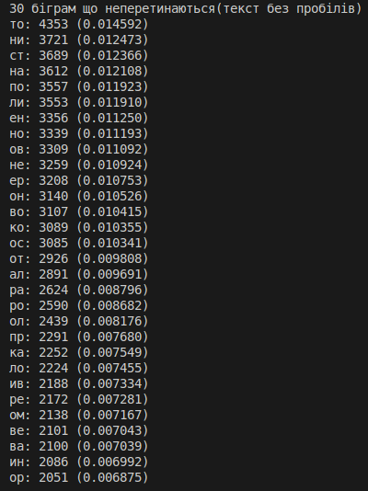

Далі йде обчислення ентропії. Для букв буду використовувати звичайну формулу ентропії, так як це найпростіша модель джерела повідомлень - це H1. H2 це ентропія, яка враховує залежність між сусідніми символами, тобто ми дивимося вже не на окремі літери, а на пари, відповідно будем ділити все на 2.

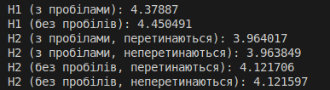

Код для виконання цього завдання:

import re

import math

from collections import Counter

with open("crypto_lab1.txt", "r", encoding="utf-8") as f:

text = f.read()

text = text.lower()

text_with_spaces = re.sub(r"[^а-яё\s]", " ", text)

text_with_spaces = re.sub(r"\s+", " ", text_with_spaces).strip()

text_no_spaces = re.sub(r"\s+", "", text_with_spaces)

print("Початок тексту із пробілами:\n", text_with_spaces[:400])

print("\nПочаток тексту без пробілів:\n", text_no_spaces[:400])

print("\nДовжина тексту з пробілами:", len(text_with_spaces))

print("Довжина тексту без пробілів:", len(text_no_spaces))

def chastota_bukv(text):

counts = Counter(text)

total = sum(counts.values())

return {ch: counts[ch] / total for ch in counts}, counts, total

letter_freq_with, letter_counts_with, total_with = chastota_bukv(text_with_spaces)

letter_freq_no, letter_counts_no, total_no = chastota_bukv(text_no_spaces)

print("\nЧастота букв для тексту з пробілами)")

for ch, cnt in letter_counts_with.most_common(33):

print(f"{ch}: {cnt} ({letter_freq_with[ch]:.5f})")

print("\nЧастота букв для тексту без пробілів")

for ch, cnt in letter_counts_no.most_common(32):

print(f"{ch}: {cnt} ({letter_freq_no[ch]:.5f})")

def bigrams_count_func(text, step=1):

bigrams = Counter()

for i in range(0, len(text) - 1, step):

pair = text[i:i+2]

if len(pair) == 2:

bigrams[pair] += 1

return bigrams

bigrams_with_overlap = bigrams_count_func(text_with_spaces, step=1)

bigrams_with_nonoverlap = bigrams_count_func(text_with_spaces, step=2)

bigrams_no_overlap = bigrams_count_func(text_no_spaces, step=1)

bigrams_no_nonoverlap = bigrams_count_func(text_no_spaces, step=2)

def bigram_chastota(counter):

total = sum(counter.values())

return {bg: counter[bg] / total for bg in counter}, total

bigrams_freq_with_overlap, total_with_overlap = bigram_chastota(bigrams_with_overlap)

bigrams_freq_no_overlap, total_no_overlap = bigram_chastota(bigrams_no_overlap)

print("\n30 найчастіших біграм що перетинаються(текст з пробілами)")

for bg, cnt in bigrams_with_overlap.most_common(30):

print(f"{bg}: {cnt} ({bigrams_freq_with_overlap[bg]:.6f})")

print("\n30 найчастіших біграм що неперетинаються(текст з пробілами)")

for bg, cnt in bigrams_with_nonoverlap.most_common(30):

freq = cnt / sum(bigrams_with_nonoverlap.values())

print(f"{bg}: {cnt} ({freq:.6f})")

print("\n30 найчастіших біграм що перетинаються(текст без пробілів)")

for bg, cnt in bigrams_no_overlap.most_common(30):

print(f"{bg}: {cnt} ({bigrams_freq_no_overlap[bg]:.6f})")

print("\n30 біграм що неперетинаються(текст без пробілів)")

for bg, cnt in bigrams_no_nonoverlap.most_common(30):

freq = cnt / sum(bigrams_no_nonoverlap.values())

print(f"{bg}: {cnt} ({freq:.6f})")

def entropy_H1(text):

counts = Counter(text)

total = sum(counts.values())

H = 0.0

for c in counts:

p = counts[c] / total

H -= p * math.log2(p)

return H

def entropy_H2(counter):

total = sum(counter.values())

H = 0.0

for count in counter.values():

p = count / total

H -= p * math.log2(p)

return H / 2

H1_with = entropy_H1(text_with_spaces)

H1_no = entropy_H1(text_no_spaces)

H2_with_overlap = entropy_H2(bigrams_with_overlap)

H2_with_nonoverlap = entropy_H2(bigrams_with_nonoverlap)

H2_no_overlap = entropy_H2(bigrams_no_overlap)

H2_no_nonoverlap = entropy_H2(bigrams_no_nonoverlap)

print("\nH1 (з пробілами):", round(H1_with, 6))

print("H1 (без пробілів):", round(H1_no, 6))

print("H2 (з пробілами, перетинаються):", round(H2_with_overlap, 6))

print("H2 (з пробілами, неперетинаються):", round(H2_with_nonoverlap, 6))

print("H2 (без пробілів, перетинаються):", round(H2_no_overlap, 6))

print("H2 (без пробілів, неперетинаються):", round(H2_no_nonoverlap, 6))

import csv

def save_bigrams(counter, total, filename):

with open(filename, "w", newline="", encoding="utf-8") as f:

writer = csv.writer(f)

writer.writerow(["Біграма", "Кількість", "Частота"])

for bg, cnt in counter.most_common():

freq = cnt / total

writer.writerow([bg, cnt, f"{freq:.8f}"])

save_bigrams(bigrams_with_overlap, total_with_overlap, "bigrams_with_overlap.csv")

save_bigrams(bigrams_with_nonoverlap, sum(bigrams_with_nonoverlap.values()), "bigrams_with_nonoverlap.csv")

save_bigrams(bigrams_no_overlap, total_no_overlap, "bigrams_no_overlap.csv")

save_bigrams(bigrams_no_nonoverlap, sum(bigrams_no_nonoverlap.values()), "bigrams_no_nonoverlap.csv")

**За допомогою програми CoolPinkProgram оцінити значення H (10) , H ( 20) , H (30)**

5.03<H(10)<4.29

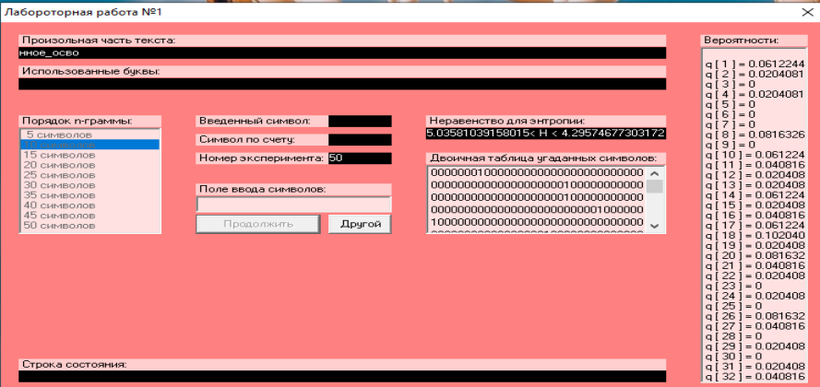

4.68<H(20)<4,23

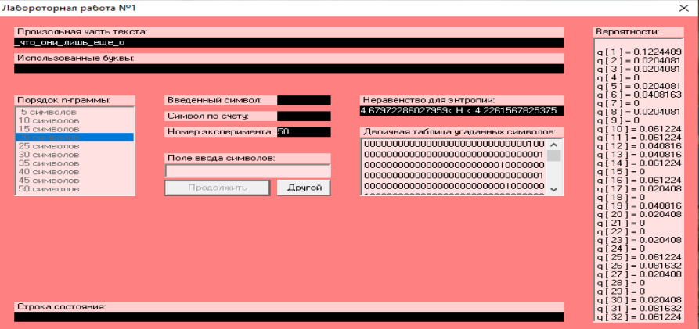

4.63<H(30)<4.36

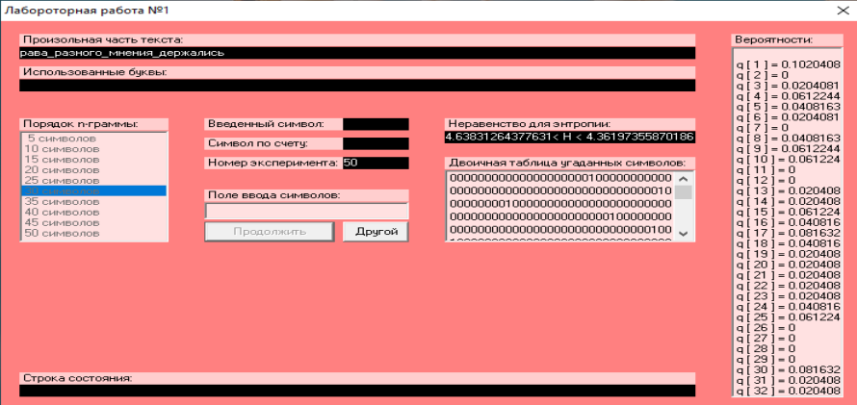

**Використовуючи отримані значення ентропії, оцінити надлишковість російської**

**мови в різних моделях джерела.**

Для цього використаю формулу:

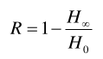



Відповідно будемо ділити ентропію нашої моделі на максимально можливу ентропію (log2(N));

Для алфавіту без пробілів це буде 33 літери, тоді H0 буде log2(33)=5.0444

Для алфавіту з пробілами це буде 34 літери, тоді H0 буде log2(34)=5.0875

R1(з пробілом) : 1-(4.3789/5.0875)=0.139

R1(без пробілу) : 1-(4.4504/5.0444)=0.118

R2 (з пробілами, перетинаються): 1-(3.9640/5.0875)=0.214

R2 (з пробілами, неперетинаються): 1-(3.9638/5.0875)=0.221

R2 (без пробілів, перетинаються): 1-(4.1217/5.0444)=0.183

R2 (без пробілів, неперетинаються): 1-(4.1215/5.0444)=0.183

**Висновки:** Отримані результати показали, що символи та їх сполучення мають нерівномірний розподіл і виявляють закономірності. Зменшення ентропії при переході від окремих символів до біграм свідчить про наявність залежностей між елементами тексту. Врахування пробілів призводить до зменшення ентропії, оскільки пробіл є одним із найчастіших і найбільш передбачуваних символів. Підрахована надлишковість підтверджує структурованість і передбачуваність текстових повідомлень, що є характерною властивістю природних інформаційних джерел.